МИНИСТЕРСТВО НАУКИ И ВЫСШЕГО ОБРАЗОВАНИЯ РОССИЙСКОЙ ФЕДЕРАЦИИ

**ФГБОУ ВО «АЛТАЙСКИЙ ГОСУДАРСТВЕННЫЙ УНИВЕРСИТЕТ»**

ИНСТИТУТ ЦИФРОВЫХ ТЕХНОЛОГИЙ, ЭЛЕКТРОНИКИ И ФИЗИКИ (ИЦТЭФ)

КАФЕДРА ВЫЧИСЛИТЕЛЬНОЙ ТЕХНИКИ И ЭЛЕКТРОНИКИ (ВТиЭ)

**Отчет по лабораторной работе № 1**

по курсу “Схемотехника ЭВМ”

**“Синтез дешифратора адреса”**

**Вариант №21**

Выполнил студент 506 гр.

__________________ Д.В. Осипенко

Проверил: ст. преп. кафедры ВТиЭ.

__________________ В.В. Белозерских

Барнаул 2023

# Цель работы:

Получение навыков синтеза и моделирования заданных комбинационных схем в САПР Altera Max+Plus II

# Задачи:

Синтезировать комбинационную схему дешифратора адреса с заданными параметрами в САПР Altera MAX+PLUS II в режиме графического редактора (Graphic Editor). Произвести исследование временных параметров полученной схемы (Simulator).

# Задание:

Вариант №21. Необходимо синтезировать дешифратор 12-разрядного адреса, с диапазоном адресов 0xB00 – 0xB05, исключая адреса 0xB02 и 0xB03.

# Выполнение работы:

Синтезируем булеву функцию, описывая работы дешифратора адреса (F). С целью снижения числа переменных для метода карт Карно определяем фиксированную и переменную часть – это 0xB0 (Старшие 9 бит). Переменная часть: 0x0 – 0x5 (Младшие 3 бита).

$F(a_{0},a_{1}, .. a_{11}) = Z(a_{3}, a_{4}, .. a_{11}) \& Y(a_{0},a_{1},a_{2})$

где функция Z – дешифрует из диапазона старшую часть адреса, а Y – дешифрует младшую часть адреса.

# Строим булеву функцию (Z) для фиксированной части адреса:

Если записать таблицу истинности для функции Z, то мы получим таблицу размера $256× 9$. Функция будет выдавать истинное значение только при равенстве входных аргументов величине 0xB0 (или в двоичном виде 101100000).

Данному адресу соответствует булева функция $a_{11} \underline{a_{10}} a_{9} a_{8} \underline{a_{7}} \underline{a_{6}} \underline{a_{5}} \underline{a_{4}} \underline{a_{3}}$

При подстановке адреса в функцию получаем: $1 \underline{0} 1 1 \underline{0} \underline{0} \underline{0} \underline{0} \underline{0} = 1$

# Строим булеву функцию (Y) для переменной части адреса:

Запишем для нее таблицу истинности:

| $A_{2}$ | $A_{1}$ | $A_{0}$ | Y |
| --- | --- | --- | --- |
| 0 | 0 | 0 | 1 |
| 0 | 0 | 1 | 1 |
| **0** | **1** | **0** | **0** |
| **0** | **1** | **1** | **0** |
| 1 | 0 | 0 | 1 |
| 1 | 0 | 1 | 1 |

Строим для нее карту Карно для 3-х переменных ${(a}_{0},a_{1},a_{2})$. По вертикали $a_{2}$, по горизонтали $a_{1},a_{0}$. Отмечаем клетки, попавшие в заданный диапазон символом (1), клетки в него не попавшие символом (0)

По методу Карно, осуществляем склейку строк и столбцов:

Полученный результат: $Y = \underline{a_{1}}$

Объединяем функции в одну: ${F = a}_{11} \underline{a_{10}} a_{9} a_{8} \underline{a_{7}} \underline{a_{6}} \underline{a_{5}} \underline{a_{4}} \underline{a_{3}}$ $\underline{a_{1}}$

По полученной функции строим схему, заменяя логические функции, соответствующими элементами. Изображение схемы, построенной в Altera Max+Plus II приведено на рис. 1.1. Исходный файл decoder.gdf: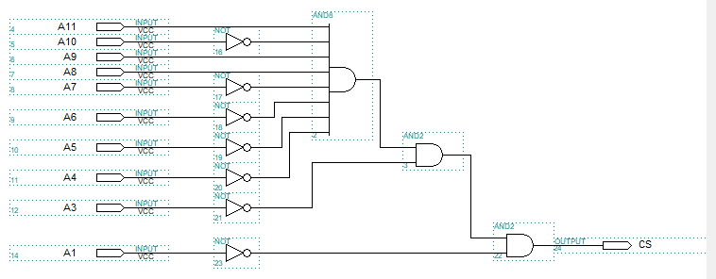

Рис. 1.1 Схема дешифратора в редакторе Graphic Editor (Altera Max+Plus II)

На рис. 1.2 отображены результаты работы схемы и отклик дешифратора на входное воздействие. На вход по шине адреса A[11..0] подаются адреса в диапазоне 0xAFF – 0xB06. На выходе CS можно видеть отклик дешифратора на него. Исходные файл decoder.scf:

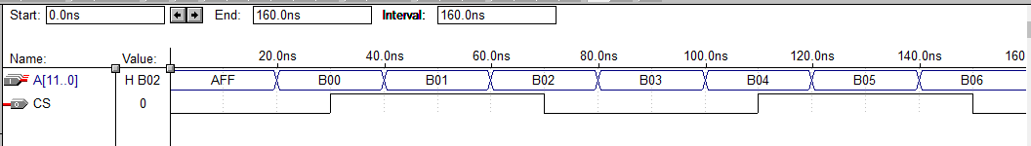

Рис. 1.2 Входной сигнал и отклик дешифратора в Waveform Editor (Altera Max+Plus II)

С помощью средств Waveform Editro производим замер временных задержек на каждом переключении с указанием кода переключения (см. рис. 1.3).

T(0xAFF – 0xB00) = 10 нс

T(0xB01 – 0xB02) = 10 нс

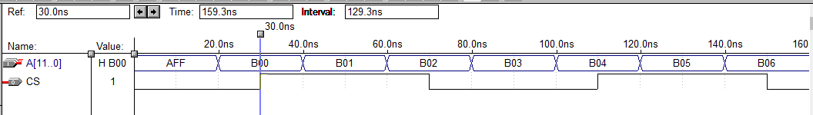

Рис. 1.3 Измерение задержек переключения в Waveform Editor (Altera Max+Plus II)

Расположение входов и выходов на макетной плате показано с помощью Floorplan Editor на рис. 1.4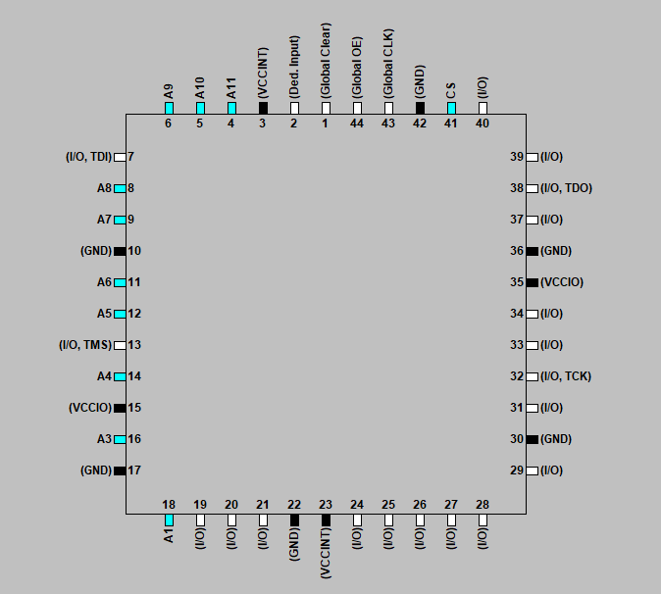

Рис. 1.4 Расположение входов и выходов на макетной плате в Floorplan Editor (Altera Max+Plus II).

Результаты измерения задержек переключения элементов с помощью Timing Analyzer показаны на рис. 1.5. При использовании данного метода отпадает необходимость в ручном измерении задержек переключения, т.к. их все можно найти в сводной таблице задержек.

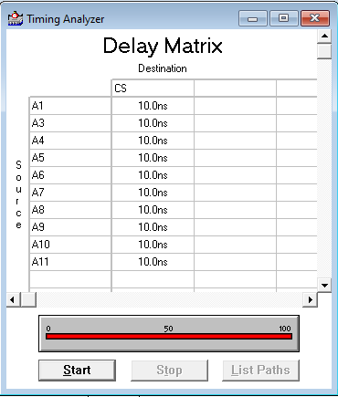

Рис 1.5 Timing Analyzer (Altera Max+Plus II)

# Вывод:

В результате работы с помощью САПР Altera Max+Plus II синтезирована схема дешифратора адреса, а также произведено исследование временных параметров полученной схемы. Схема соответствует характеристикам, описанным в пункте постановки задачи.